i-letter〈４７号〉 ＮＰＯ法人あいあいネット神戸発行 発行人・木村由巳子
2017.8.15

＜第１５回通常総会を開催＞

第１５回通常総会を、７月１７日（月）に神戸街角サロンで開催しました。
平成２８年度事業報告および活動決算報告、任期満了に伴う役員選任案、定款変更案、平成２９年度
事業計画および活動予算の審議を行い、出席者全員の賛成で可決、承認されました。

★平成２８年度事業報告（概略）
◇生きがい対応型デイサービス事業について
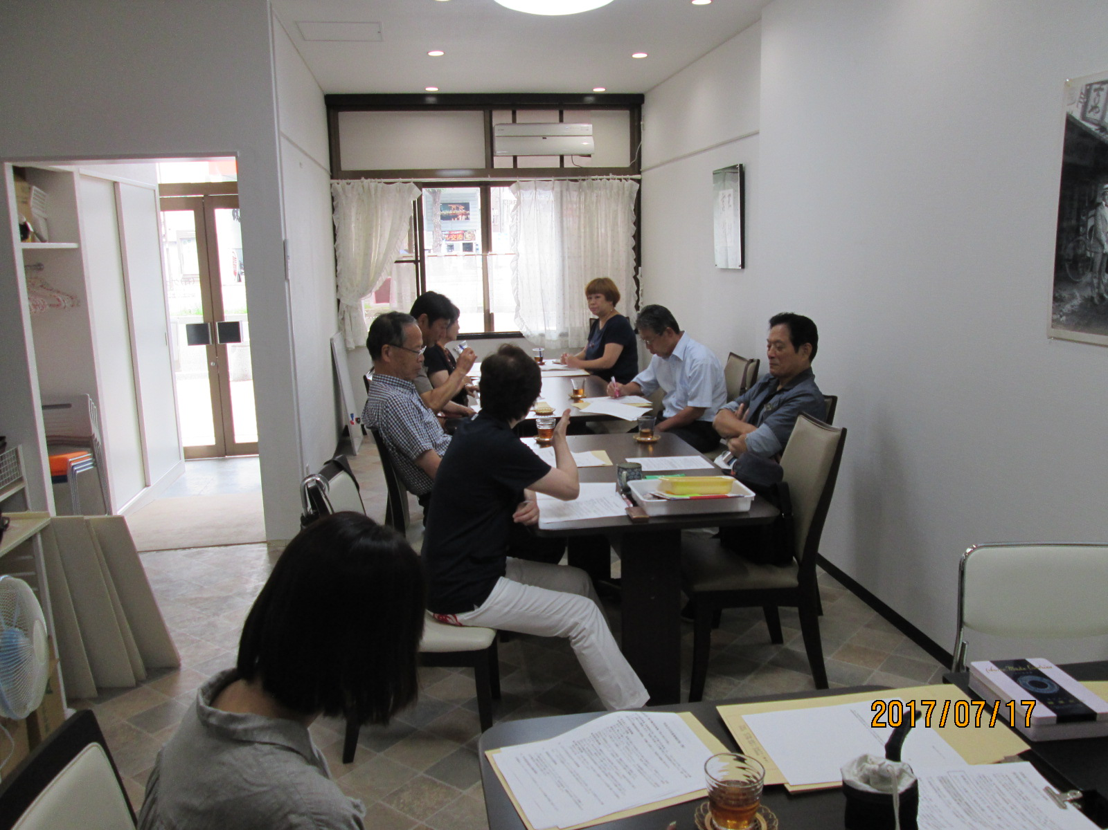
神戸市の委託事業（介護予防型デイサービス・閉じこもり防止型デイサービス）を、あいあいの会の名称で水曜日と土曜日に開催しました。介護保険事業の見直しに伴い、２０１７年４月からは名称、事業内容が変更となり、地域拠点型一般介護予防事業として実施しました。あいあいの会会員は、制度変更後も引き続き利用しています。
◇まちおこし支援事業について
街角サロン活動は、第１回あいあい書道展、うさぎ寄席、介護リフレッシュ教室の開催、
あいあい食堂のオープン、（有）ケイホワイト主催のカフェうさぎちゃんに場所提供などの
活動を行ないました。地域支援活動は、もとまちハーバー懇談会に参加し、地域の課題につ
いて話し合いました。また近隣自治会活動の協力、ＪＲ神戸駅周辺通路の改修工事のお手伝
いを行いました。
◇リタイア世代の生きがい支援事業・高齢者生活支援事業について
残念ながら具体的な活動はできませんでした。
★任期満了に伴う役員選任について
全役員が承認されました。
★定款変更について
介護保険制度の変更に伴う、事業の種類（生きがい対応型デイサービス→地域拠点型一般介護予防
事業）の変更が承認されました。

NPOあいあいネット神戸 代表理事 木村由巳子

おかげさまで、第１５回通常総会を無事開催することができました。
設立して１５年がたち、皆様のおかげで、やっと設立当初の夢が、実現可能になってきました。
神戸街角サロンの天井灯を蛍光灯からLEDに変えて、喫茶風の雰囲気にリフォームしました。
誰でも立ち寄って下さる居場所になれるように、ランチや喫茶ができるように考えて準備中です。大人の隠れ家的な落ち着く場所に成長できたらいいなと思っています。
偶数月に開催している「うさぎ寄席」に加え、奇数月で「ミュージックランチ会」をスタートすることになりました。少しでも皆さんに神戸街角サロンを覚えていただき、立ち寄りサロンとして一歩ずつ前進していきたいと考えています。
今年こそは、福祉系まちづくり・あいあいネット神戸としての本分を発揮すべく、頑張りま～す。

やさしいまちづくり
気のどくな煙草草

あいあいの会看護師 高橋瑞枝

昼下がりの喫茶店、めずらしく空席が多かった。にも関わらず、喫煙室には、若い男女が競って入っていく。彼等は、このご時世決して歓迎されない。
しかし、立川談志さんの遺稿に、「プカリプカリと煙草のけむり」という章がある。
タバコは、戦後、煙草を吸った残りを拾って、売ったり、自分で吸った事が書いてある。戦争中、煙草も統制、一人一箱並んで買わされた話。そんなにまでして、競って手に入れた。健康への害は語られてなかった。「光」は「バット」は、バットは敵性語なのに、これは戦争中もあったように記憶している。勿論現在もあると聞く。（立川談志、遺稿）
九十才のご老人が町内会の、食事会に来られている。元気矍鑠、背筋もピンと伸びている。足腰もしっかりしている。兄弟の中で自分だけ大学に行かせてくれた父親に感謝して、父親の思い出を話してくれる。その老人は煙草を手放せない。咳が続く事があった。病院の呼吸器科を受診。ドクターは、悪い所は全くありません。煙草ですネ。今さらネー総理大臣も、医者も、刑事も、記者も、おじいさんも、お父さんも、煙草を吸っていた時もあったのでネ。
外国のミステリードラマに出て来る刑事は必ずたばこを手にしている。その姿は粋で洒落ている。
私の田舎では、たばこが植えられていた。緑色の大きな葉っぱ。その葉っぱが、きれいな箱に入って、店頭に並んでいる「たばこ」になるのが不思議でならなかった。
こんな事を書いていると、禁煙に反対していると思われてはいけない。
禁煙、賛成しています。ただ生々と育った葉っぱ。「恩賜の煙草」になったり、お洒落な映画で、私ほどの歳の者の胸に刻まれた甘く切ない名優の仕草の煙草。貴重品になったり、高価なみやげ物になったり、あげくの果てに、身体に最も悪い有害物質の最たる物になった。緑の葉っぱは、なんだいおれを勝手に、良いの悪いの言いやがって！俺はちっとも変わっちゃあいねエや！人間どもいい気になるな、と言っているかもしれない。
それにしても、友人がかつて勤めていた専売公社の病院は、どうなったかしら。

私たちの活動理念は「寄り添い」
私たちの活動理念は「寄り添い」
４月から「生きがい対応型」デイサービスが
「地域拠点型一般介護予防事業」デイサービスに変わりました。

神戸市の委託事業「生きがい対応型デイサービス」は、介護保険制度の改正に伴い、廃止も考えられ、ずいぶん心配しましたが、この度、神戸市の介護予防の総合事業の一つとして存続できる事になりました。参加の条件として、元気な高齢者だけで、介護保険の利用が始まったら、参加できなくなるという厳しいルールがありましたが、今年の４月からは、要支援１と
要支援２の介護予防の認定が下り、ヘルパーさんが来ていても参加できるようになりました。
利用者共々一安心です。
●長いおつきあいで、気心が知れている仲間達と
●１週間に一度会って、一緒にご飯を食べたり、
●介護の話や元気でいるための秘訣を看護婦さんや作業療法士、管理栄養士さん達から
お話を聞いたり、
●手芸や習字、お花などの趣味や脳トレクイズやゲームに夢中になったり、
●とりとめのない話をしたり・・・

水曜日と土曜日の週２回デイサービスサロンを開けていますが、平日は、どなたでも来ていただいてお茶を飲んで時間を過ごしていただけるように準備中です。
軽いお昼の提供も考えていますが、メニューのご希望はありませんか？ お手伝いしていただける方はいませんか？

街角サロンリニューアルオープンセレモニーを開催しました
７月２２日土曜日♪

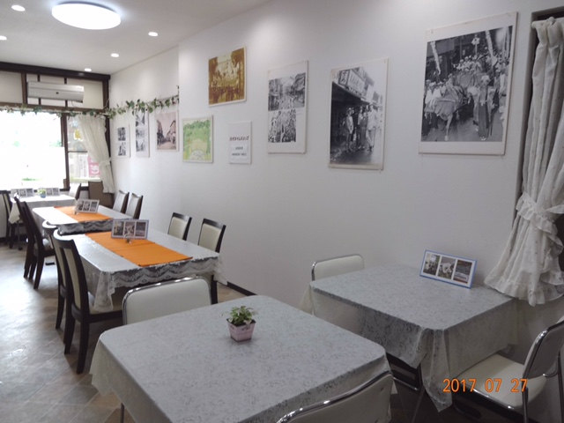
2002年NPOあいあいネット神戸が活動始めたばかりの頃、開催した「元町今昔」明治から昭和の元町商店街の写真パネル展を復活して、サロンの壁に掲示しています。
フルートアンサンブルシャンパーニュの演奏が華を添えて下さって、なかなか素敵なサロンの再出発になりました。好評につき、奇数月に右記ミュージックランチ会を催すことになりました。おいしいランチと癒しの音楽のコラボです。
偶数月開催の社会人落語会「うさぎ寄席」共々よろしくお願いいたします。
次回のうさぎ寄席は、１０月２２日（日）です。

ユニバーサルな場づくり
○○さんの雑記帳（最近ビックリしたことの巻）
先日スーパーで買い物をしていると「バカヤロー」と連呼する子どもの声が聞こえて
きました。聞こえてきたときは何か買ってほしいものがあって駄々をこねているのか
機嫌が悪いのか？と思っていましたが、かなり大きな声でずっと聞こえてくるのです。
買い物を済ませ荷物を詰めていてもまだ聞こえてきます。
さすがにどんな子どもが大きな声を上げているのかと気になりはじめました。
それにどうしてそばにいる大人は注意をしないのかも気になってきました。
でもこういうときって見たくてもうまく見えそうでみえないんですよね。
結局、どんなこどもが連呼していたのかはわからぬまま気分よくないままスーパーを後にしました。
後日、このことを友人に話すと最近の議員さんのバカヤロー発言を真似するこどもが増えて社会現象になっていると教えてくれました。
ニュースで見た時から気持ちの良くない言葉だなと思うと同時にいい歳をした大人がそんな行動するだろうかと不思議でした。
きっとあの方は誰にも注意されずにここまでこられたんでしょうけれど、あのスーパーで連呼していたこどもの親御さんもなぜ注意しないのか・・私にはよくわかりません。
悪い事をした時にはすぐに注意をすべきだし善悪の判断はある程度は教え、伝えていくことが大人の、成人した人間の務めだと思うのですがそう考えない大人が多いというご時世なのでしょうか？
そんな大人ばかり増えていくとどうなるのか？
増えているからこんな社会現象が起きるんでしょうか？
なかみのある大人いえ人間でありたいなと考えさせられた体験でした。

☆あいあいネット神戸ニュース（１月～７月）

◇２０１７年２月 神戸市生きがい対応型デイサービス受託事業者説明会出席
◇２０１７年２月 うさぎ寄席
◇２０１７年３月 神戸市生きがい対応型デイサービス受託事業者説明会出席
◇２０１７年４月 うさぎ寄席
◇２０１７年５月 神戸市地域拠点型一般介護予防事業受託事業者説明会出席
◇２０１７年５月 介護リフレッシュ教室（安心すこやかセンター主催）
◇２０１６年６月 うさぎ寄席
◇２０１７年７月 第１５回通常総会
◇２０１７年７月 街角サロンリニューアルオープンセレモニーを開催

編集後記
● サロンをリフォームして、多目的に使用できるようになりました。どんどんご利用ください。（ま）
● 年を取り、年々暑さが身に応えるようになりました。何かいい避暑方法がないですかね。（な）
● 今年は経験したことのない暑さにまいっています。でも今まで経験したことのない程の忙しさに
「僕は、負けましぇ～ん」って頑張っています。（ゆみうさぎ）

NPO法人 あいあいネット神戸 〒650-0022神戸市中央区元町通７丁目３－２ 有限会社ケイホワイト内
℡０７８－３５１－７６６７ FAX０７８－３５１－７６６８

